Практическая работа

Использование возможностей пакета «Поиск решений» MS Excel для моделирования оптимального плана перевозок грузов

https://studme.org/174092/tehnika/prakticheskaya_rabota_ispolzovanie_vozmozhnostey_paketa_poisk_resheniy_excel_modelirovaniya_optimalnogo#7
Транспортная задача по оптимизации перевозок медикаментов в аптеки со складов представлена на рис. 113.16. Требуется выполнение условия минимизации транспортных издержек.
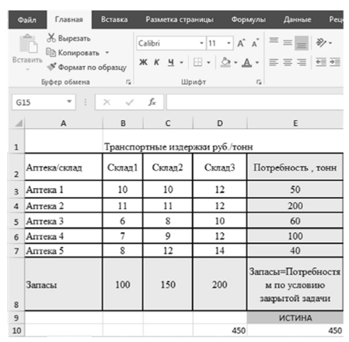
Рис. П3.16. Исходные данные по издержкам, потребностям аптек и запасам на складах
Решение
Экономико-математическая модель для нахождения оптимального плана перевозки грузов средствами MS Excel «Поиск решения» (рис. 113.17) имеет вид
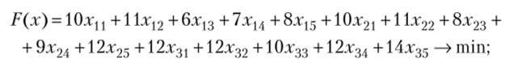
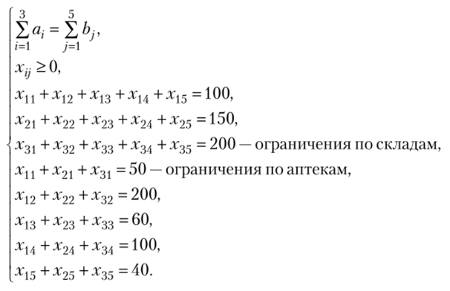
В результате использования возможностей MS Excel «Поиск решения» моделируется процесс подготовки нахождения оптимального решения перевозки медикаментов со склада в аптеки при условии, что общая стоимость перевозок должна быть минимальной (см. рис. П3.17).
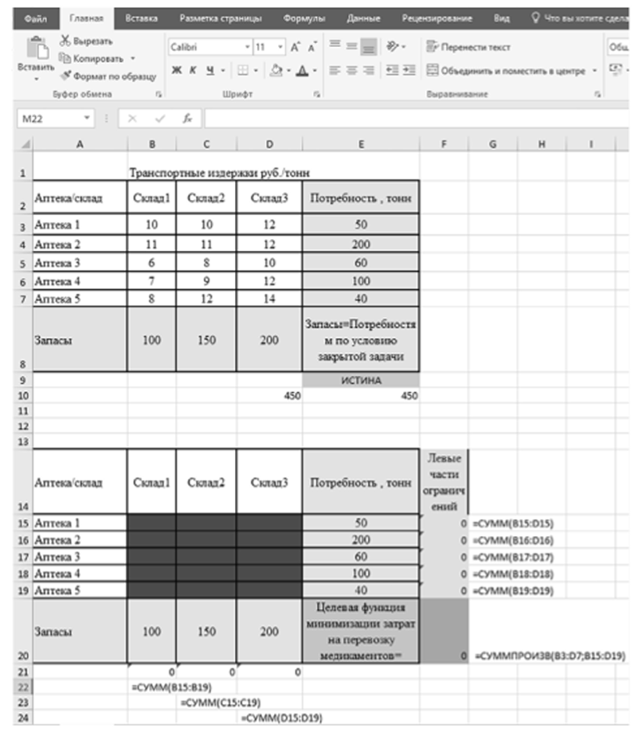
Рис. 113.17. Исходная таблица с данными и таблица с формулами расчета
Заполнение сценария поиска решения представлено на рис. П3.18.
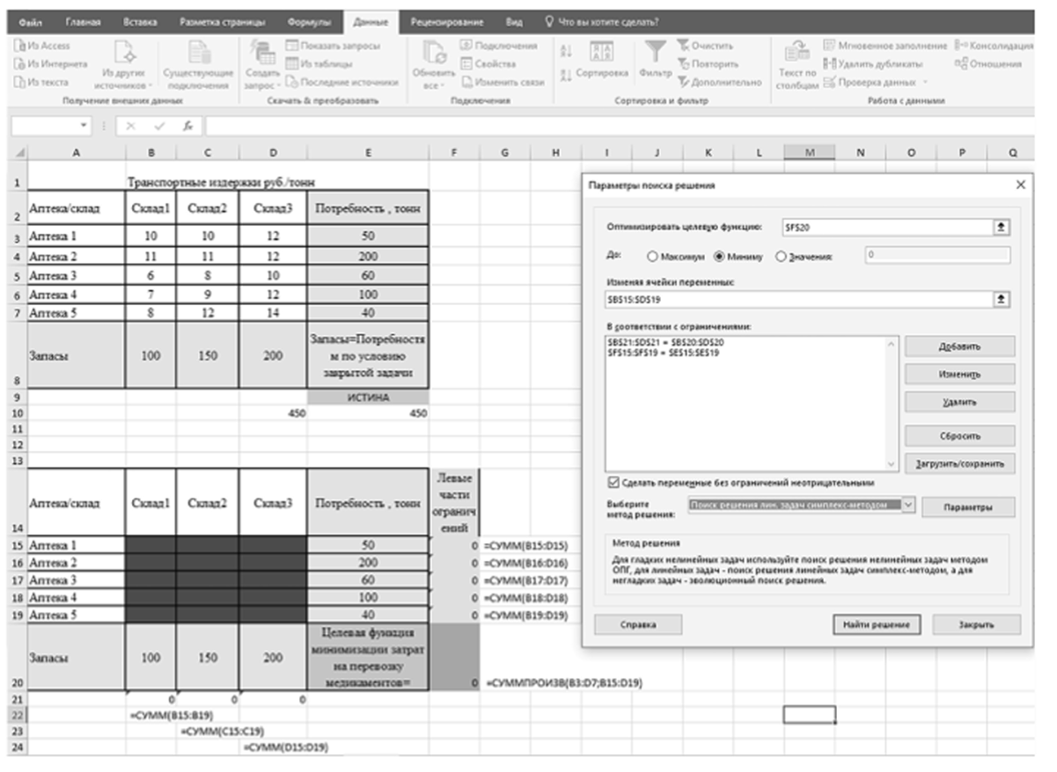
Рис. 113.18. Заполнение сценария поиска решения
В результате выполнения поиска решения (рис. П3.19) получен оптимальный план перевозки медикаментов со складов в аптеки по разработанному сценарию при достижении минимума затрат на перевозку в размере 4480 руб.:
- • со склада 1 необходимо отвезти 60 т в аптеку № 3 и 40 т в аптеку № 5;
- • со склада 2 — 50 т в аптеку № 1 и 100 т в аптеку № 4;
- • со склада 3 — 200 т в аптеку № 2.
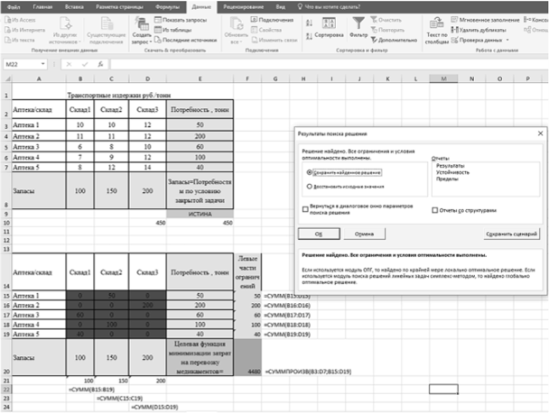
Рис. П3.19. Результаты моделирования средствами пакета Поиска решения
Рекомендуется анализ следующих отчетов для оценки модели на устойчивость (рис. П3.20—П3.23).
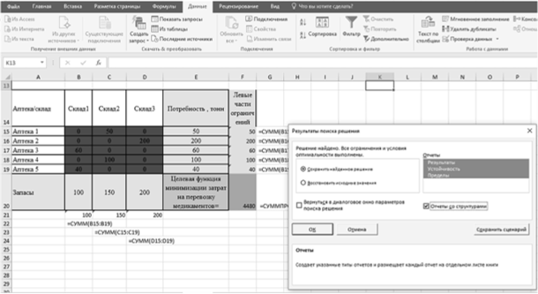
Рис. П3.20. Заказ на получение отчетов по результатам по устойчивости, по пределам
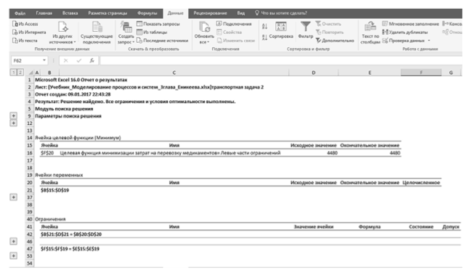
Рис. П3.21. Получение отчетов по результатам
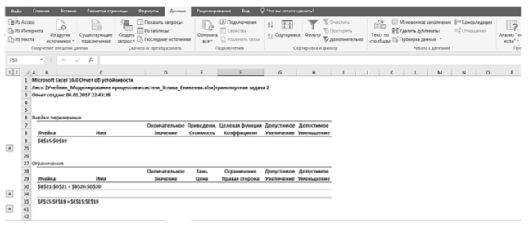
Рис. 113.22. Просмотр отчетов по устойчивости
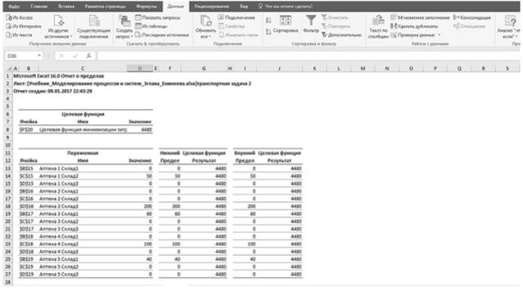
Рис. П3.23. Получение отчетов по пределам

